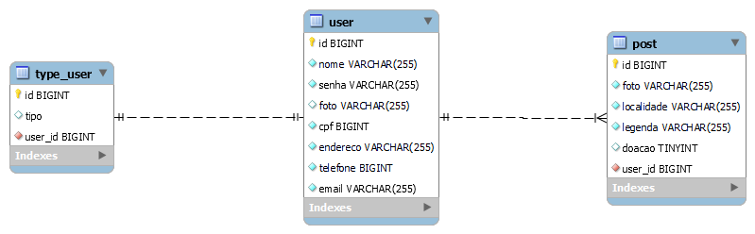

tb_tipo_usuario

* id BIGINT PK NN AI
* tipo VARCHAR (255) NN (colaborador : PJ | beneficiário: CPF ou ONG)

1:1

tb_ usuario

* id BIGINT PK NN AI
* nome VARCHAR (255) NN
* senha VARCHAR (255) NN
* foto VARCHAR (255)
* endereço VARCHAR (255) NN
* cpf VARCHAR (11) NN
* telefone BIGINT NN
* e-mail VARCHAR (255) NN

1:N

tb_postagem

* id BIGINT PK NN AI
* foto VARCHAR (255) NN
* localização VARCHAR (255) NN
* legenda VARCHAR (255) NN
* feedback VARCHAR (255)
* doação TINYIN

extra: controle financeiro

|  |  |  |  |  |
| --- | --- | --- | --- | --- |
| **Dicionário de dados - Projeto Integrador** | | | | |
|  | | | **Usuário** |  |
| Chave com preenchimento sólido | **id bigint** | Identificador único da tabela | | |
|  | nome **VARCHAR** | nome do perfil ou dele mesmo | | |
|  | email **VARCHAR** | email para login | | |
|  | senha **VARCHAR** | senha para entrar | | |
|  | endereco **VARCHAR** | endereço do usuário | | |
|  | CPF **VARCHAR (11)** | CPF | | |
|  | telefone **BIGINT** | telefone | | |
|  | foto **VARCHAR** | foto | | |
|  | *post_id bigint* | Chave estrangeira da tabela post | | |
|  | **Tipo** | | | |
| Chave com preenchimento sólido | **id BIGINT** | Identificador único da tabela | | |
|  | tipo **VARCHAR** | tipo de usuário | | |
|  | *type_user bigint* | Chave estrangeira da tabela usuario | | |
|  | **Post** | | | |
| Chave com preenchimento sólido | **id BIGINT** | Identificador único da tabela | | |
|  | foto **VARCHAR** | foto do post | | |
|  | localização **VARCHAR** | onde a foto foi tirada | | |
|  | legenda **VARCHAR** | descrição do post | | |
|  | feedback **VARCHAR** | comentário do beneficiário sobre a doação | | |
|  | doação **TINYINT** | se vai doar ou não | | |